附件1：
网上报名流程（企业人力资源管理师）

报考机构：广东创新科技职业学院
报考机构代码：1902010
报名网址：http://ggfw.gdhrss.gov.cn/ssologin/login?service=http%3A%2F%2Fggfw.gdhrss.gov.cn%2FRJJG%2Fggfw%2Fapp%2Findex.html%3Fywlb%3Dtk&stService=ZujbJg53OJwRGKvkj9Uk%2FP9bXTfbKsRsTAgbzJyUbOc%3D#

考生先进行个人注册，注册步骤可参考个人注册登录指引
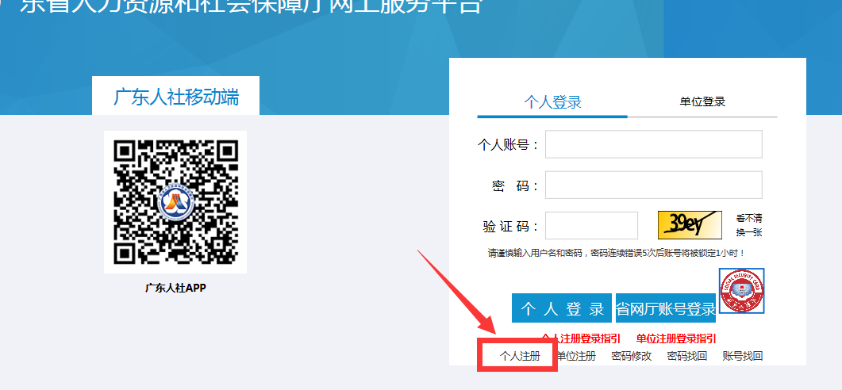
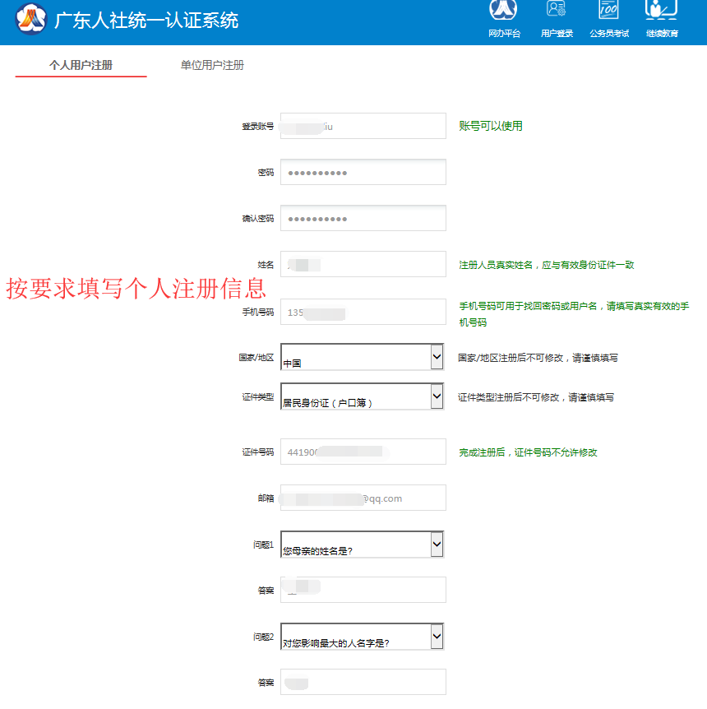
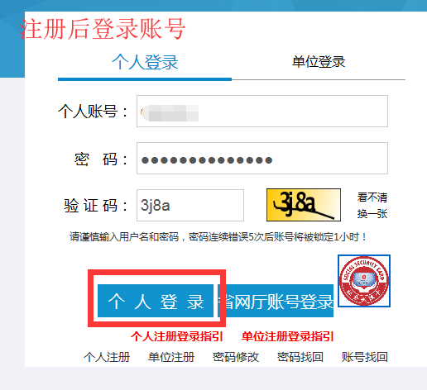
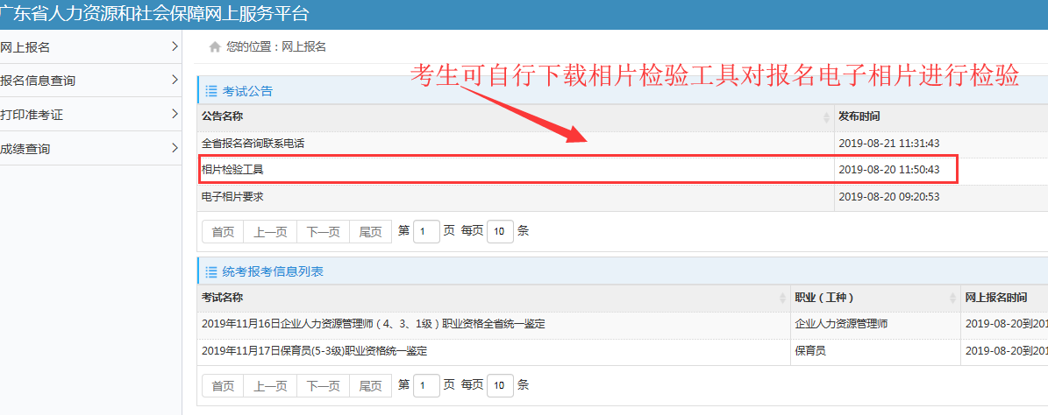

各考生看清楚报考须知和报考电子相片的要求
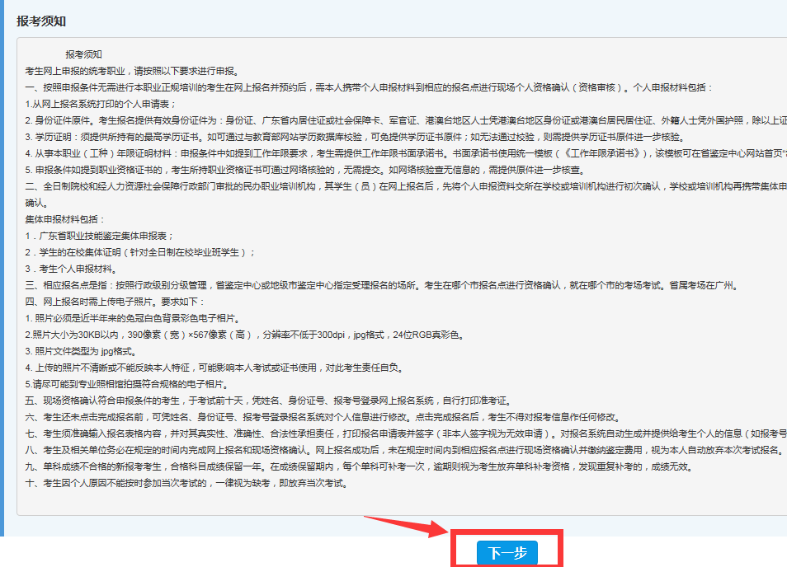
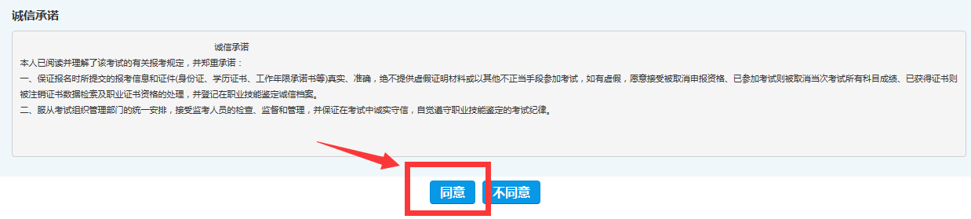
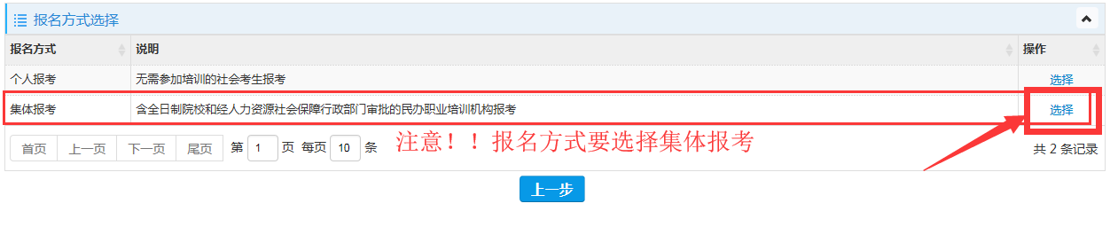
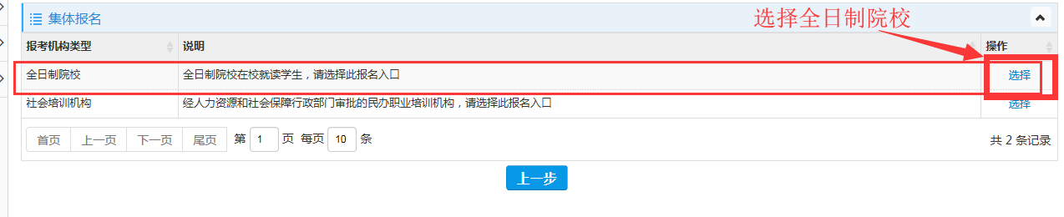
报考机构：广东创新科技职业学院
报考机构代码：1902010
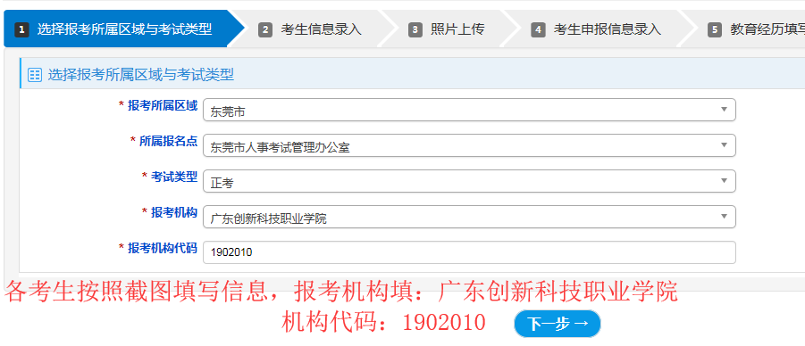
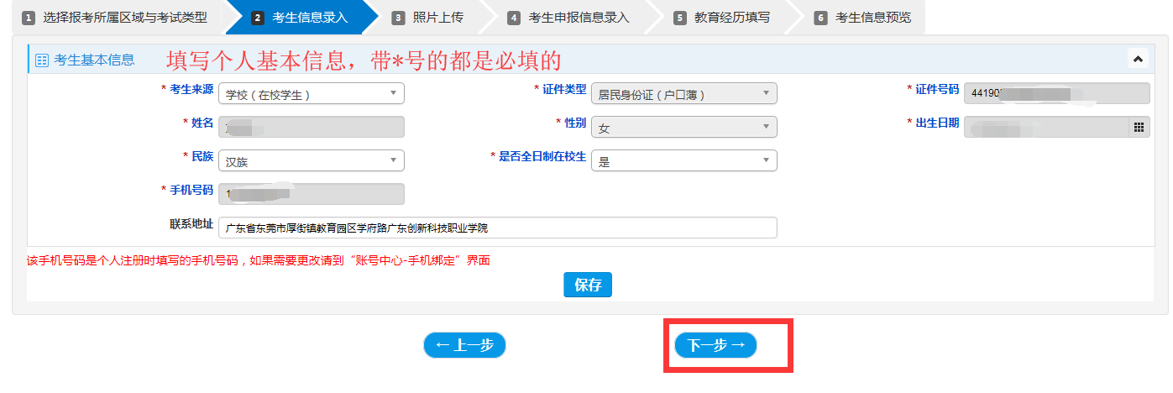
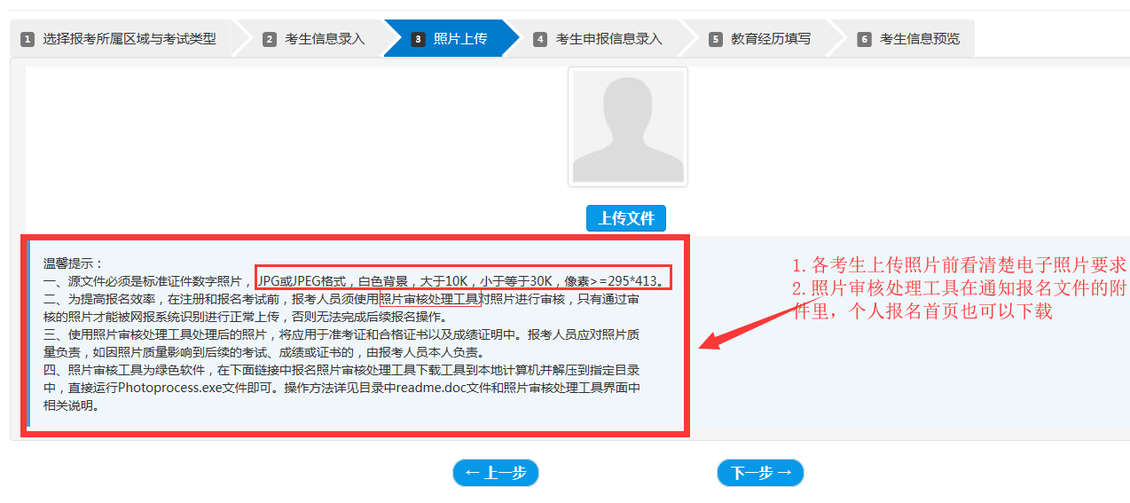
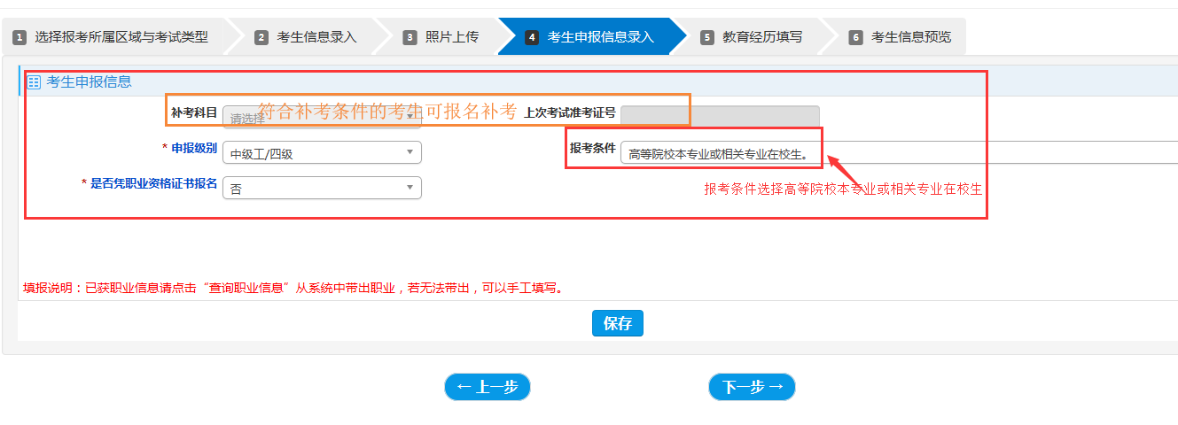
！！注意：大学专科的学习形式是：全日制
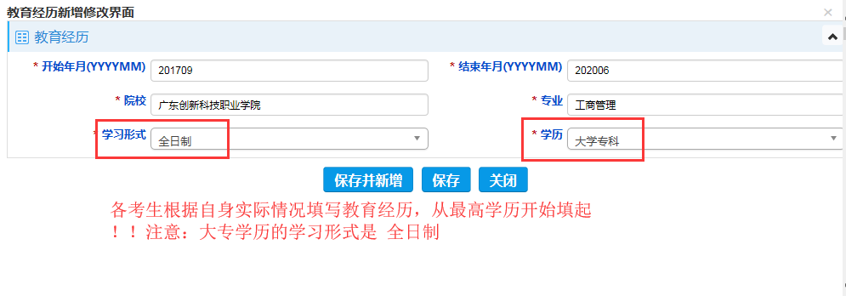

各考生应认真核对自己的报名信息，如因考生核对信息不认真导致报名失败或证书错误的后果由考生负责，确认无误后点击完成报名，并打印个人申报表，且按报名通知要求在规定时间内提交相应的报名材料和缴费
